Инструкция по созданию классов в ГИС «Е-Услуги. Образование
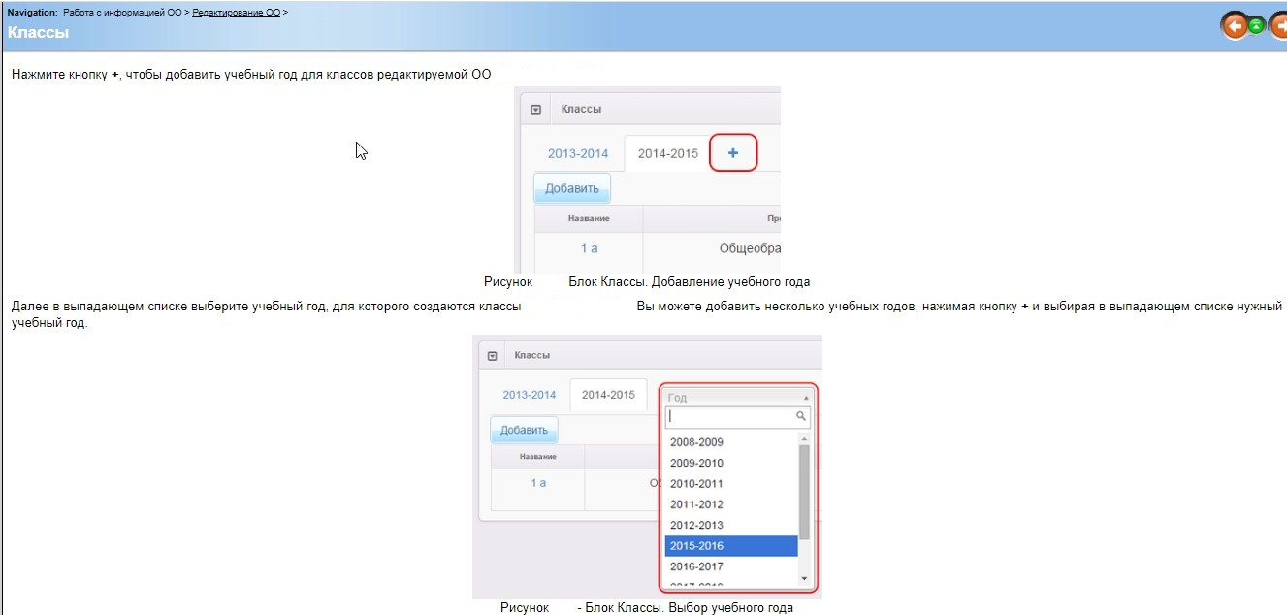
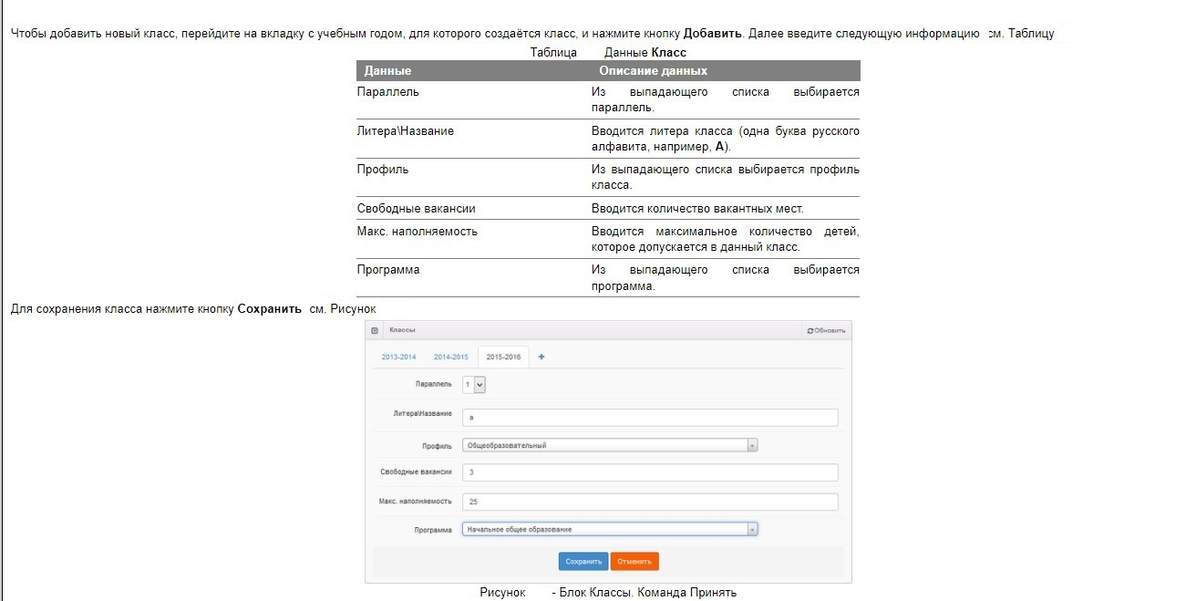
После внесения информации необходимо нажать кнопку «Сохранить».

